**Dossier de Candidature**

**Classes Sport Etudes**

**Rentrée 2025/2026**

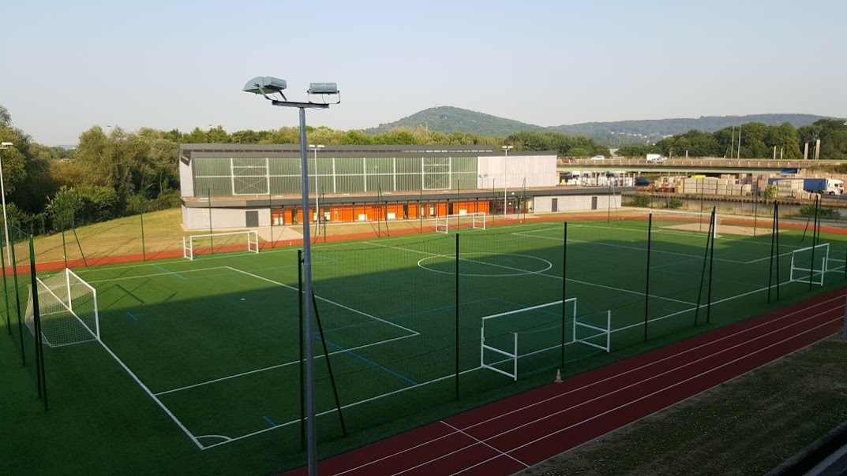

**Merci de transmettre ce dossier à votre club qui se chargera de les collecter et de les retourner au lycée Cormontaigne au secrétariat élèves.**

**Au plus tard pour le 25 Avril 2025.**

**Fiche 1 (Fiche individuelle de renseignements) à compléter par les parents**

**Fiche 2 (Fiche Scolaire) à compléter par l’établissement d’origine**

**Fiche 3 (Fiche Sportive) à Compléter par la structure sportive 2025/2026**

**FICHE 1 – FICHE INDIVIDUELLE DE RENSEIGNEMENTS**

*PHOTO*

*D’IDENTITE*

***Merci de renseigner TOUTES les feuilles du document***

**LE CANDIDAT**

**NOM :**

**Prénom :**

**Né le : à :**

**Département ou Pays : Nationalité :**

**Adresse :**

**CP : Commune : Département (n°) :**

**🕽 : @ :**

**LES RESPONSABLES LEGAUX**

***Père ou Tuteur***

**NOM et Prénom :**

**Profession :**

**Adresse :**

**CP : Commune : Département (n°) :**

**🕿 : 🕽 :**

**@ :**

***Mère***

**NOM et Prénom :**

**Profession :**

**Adresse :**

**CP : Commune : Département (n°) :**

**🕿 : 🕽 :**

**@ :**

**FICHE 2 – FICHE SCOLAIRE**

***Joindre les Photocopies des 5 derniers Bulletins (4° et 3°) pour une entrée en seconde ou des 2 derniers Bulletins pour les entrées en 1° ou Terminale***

**LA SCOLARITE**

**Etablissement Scolaire fréquenté (2024-2025) :**

**Adresse :**

**CP : Commune : Département (n°) :**

**N°INE de l’élève (obligatoire à demander à votre collège) :______________________**

***Etudes envisagées en 2025-2026 au Lycée Cormontaigne :***

**Classe : Options* ou Spécialités pour les entrées en 1° et TERM :**

**________________________________________________________________________________________**

**LV1 : LV2 :**

**Internat* :** 🞏 Oui - 🞏 Non

*\*Dans la limite des places disponibles et sur étude des dossiers à retirer au secrétariat du lycée.*

**Avis du Professeur Principal sur la motivation de l’élève et ses qualités à s’inscrire dans un double projet :**

**Nom, Date et Signature :**

**Avis du Professeur d’EPS sur la motivation et les qualités sportives de l’élève :**

**Nom, Date et Signature :**

**FICHE 3 – FICHE SPORTIVE**

**Exprimer en quelques lignes votre motivation pour intégrer la classe Sportive (obligatoire) :**

**CARRIERE SPORTIVE**

**Nom du Club Sportif pour la saison 2025/2026 :**

Nom et Prénom Entraîneur Référent pour la saison 2025/2026 **(obligatoire, prendre renseignements auprès du nouveau club en cas de changement de structure)** :______________________

**🕽 : @ :**

|  |  |  |
| --- | --- | --- |
| **Année scolaire** | **Club(s)** | **Positionnement**  **Par Catégorie**  **(Liste des catégories en pièce jointe Fiche 4)** |
| **2023/2024** |  |  |
| **2024/2025** |  |  |

**Avis de la structure et/ou de l’entraîneur responsable :**

**______________________________________________________________________________________________________________________________________________________________________________________________________________________________________________________________________________________________________________________________________________________________________________________________________________________________________________________________________________________________________________________________________________________**

**FICHE 4 – Aménagements horaires supplémentaires.**

Des aménagements seront mis en place pour l’ensemble des classes Sport Etudes. Ces aménagements varieront en fonction des besoins de chaque structure et seront fonction des catégories des sportifs concernés.

• **Catégorie 1 :**

- Sportives et sportifs inscrits sur listes ministérielles (SHN, Espoirs, CN),

- Sportives et sportifs des CFCP sous convention de formation,

- Sportives et sportifs professionnels disposant d’un contrat de travail.

• **Catégorie 2**

- Sportives et sportifs non listés mais membres d’une structure du PPF et identifiés sur le PSQS.

• **Catégorie 3 : hauts potentiels sportifs**

- Sportives et sportifs détectés par leur fédération en amont du PPF et suivis dans le

cadre d’un projet d’accession territorial (validés par le DTN).

- Juges et arbitres sportifs de haut niveau.

* **Catégorie 4 :**

En cas de places vacantes à l’issue de l’affectation des élèves mentionnés dans les 3 catégories précédentes, les classes sport-études seront complétées par des élèves d’un bon niveau sportif inscrits dans un club affilié à une fédération française délégataire. Cette catégorie 4 se gère au niveau territorial dans une collaboration fédérations/DRAJES en appui des équipes techniques régionales. Ces élèves ne bénéficient pas de mesures individuelles d’aménagement de la scolarité et

des examens, et ne sont pas suivis par les services du sport de haut niveau.